Задание 3. Ребята, а сегодня вы попробуете себя в роли шифровальщика. Задания сложные, но вы с ним справитесь. Итак, приступим.

- Прочитай слово по первым буквам названий картинок

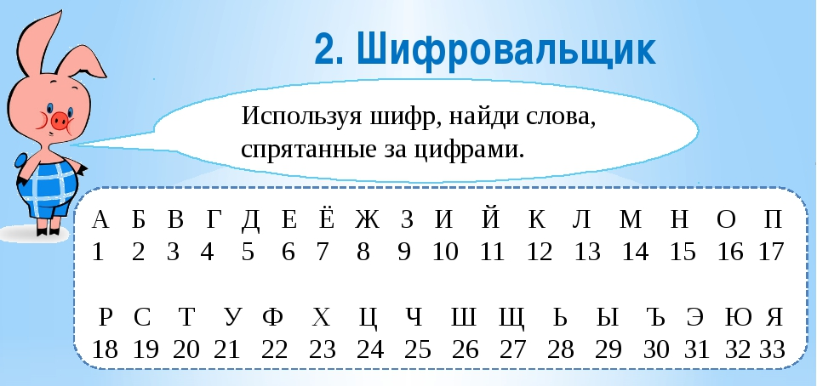

19 | 16 | 13 | 15 | 6 | 25 | 15 | 1 | 33

19 | 10 | 19 | 20 | 6 | 14 | 1

